**作业1：知识图谱数据模型与查询语言**

**小组成员：___________________________**

4. 在上题基础上，继续执行下列查询，编写Cypher语句并给出查询结果截图。

(1) 两个演员共同出演一部电影可以用如下关系表示：

(a)--[:PLAYED_IN*2]--(b)

称为演员a和b之间的合作距离为1，

“贝肯数”是指与演员Kevin Bacon（在IMDB数据集中name为“Bacon, Kevin (I)”）之间的合作距离。

查找贝肯数是5的10名演员，并输出由演员Kevin Bacon到这些演员的路径。

**Cypher语句：**

match path=(:Actor{name:"Bacon, Kevin (I)"})-[:PLAYED_IN*10]-(:Actor)

return path

limit 10;

**查询结果截图：**

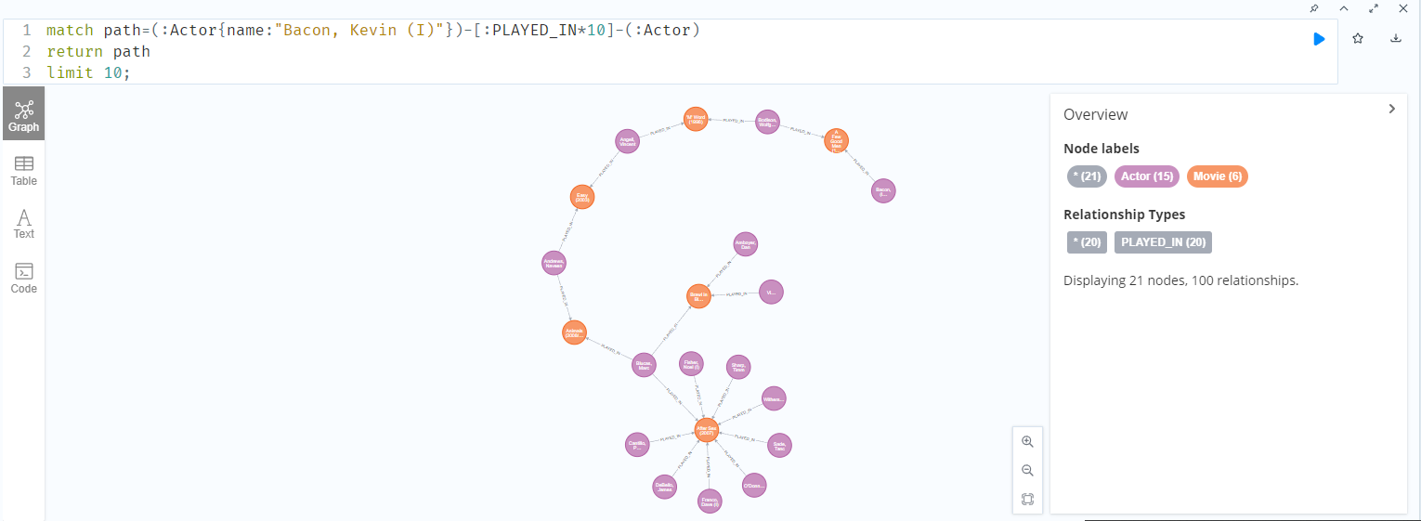

(2) 查询出演电影数量最多的（降序排列）10名演员及其出演的电影名称。

**Cypher语句：**

match (A:Actor)-[:PLAYED_IN]->(M:Movie)

return A.name as actor, collect(M.title) as movie, count(M) as total

order by total desc

limit 10

**查询结果截图：**

